Игра «Слова из шнурка»
Шнуровка - замечательная игра!
Она развивает логическое мышление, ведь ребёнок размышлять над тем, в какое отверстие продеть шнурок.
Занятия со шнуровками улучшают координацию, так как ребёнку приходится продевать верёвочки изнутри и наружи, попадая наконечниками в узкие отверстия.
Это прекрасная тренировка зрения и глазомера.
Такие игры повышают концентрацию внимания, развивают усидчивость.

Оборудование: карточки со словами, картинками и буквами этих слов, шнурок.
Инструкция: ребенок продевает шнурок в прорези около букв так, чтобы получилось слово.
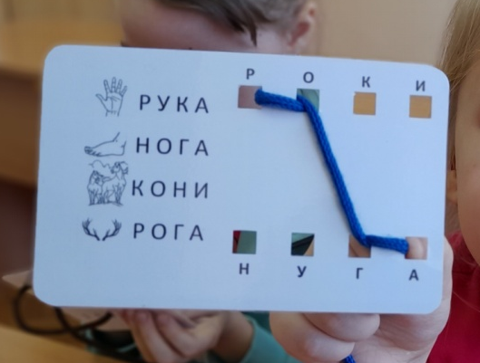 | 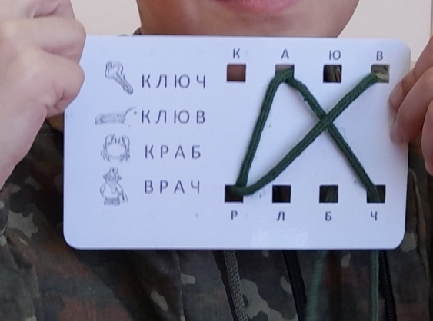
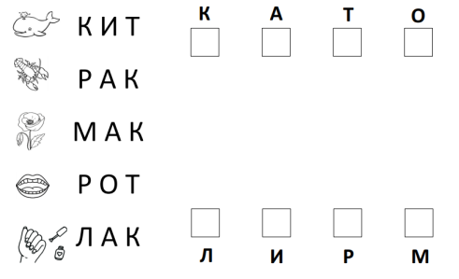 | 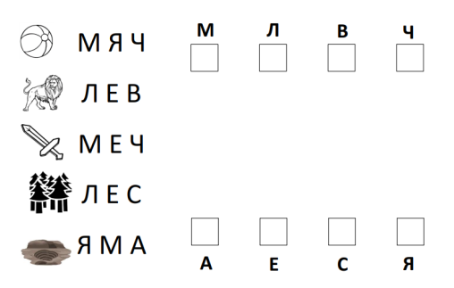
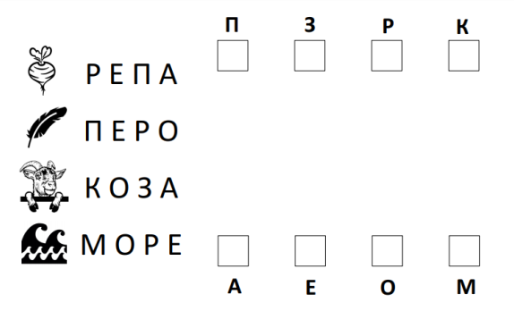 | 